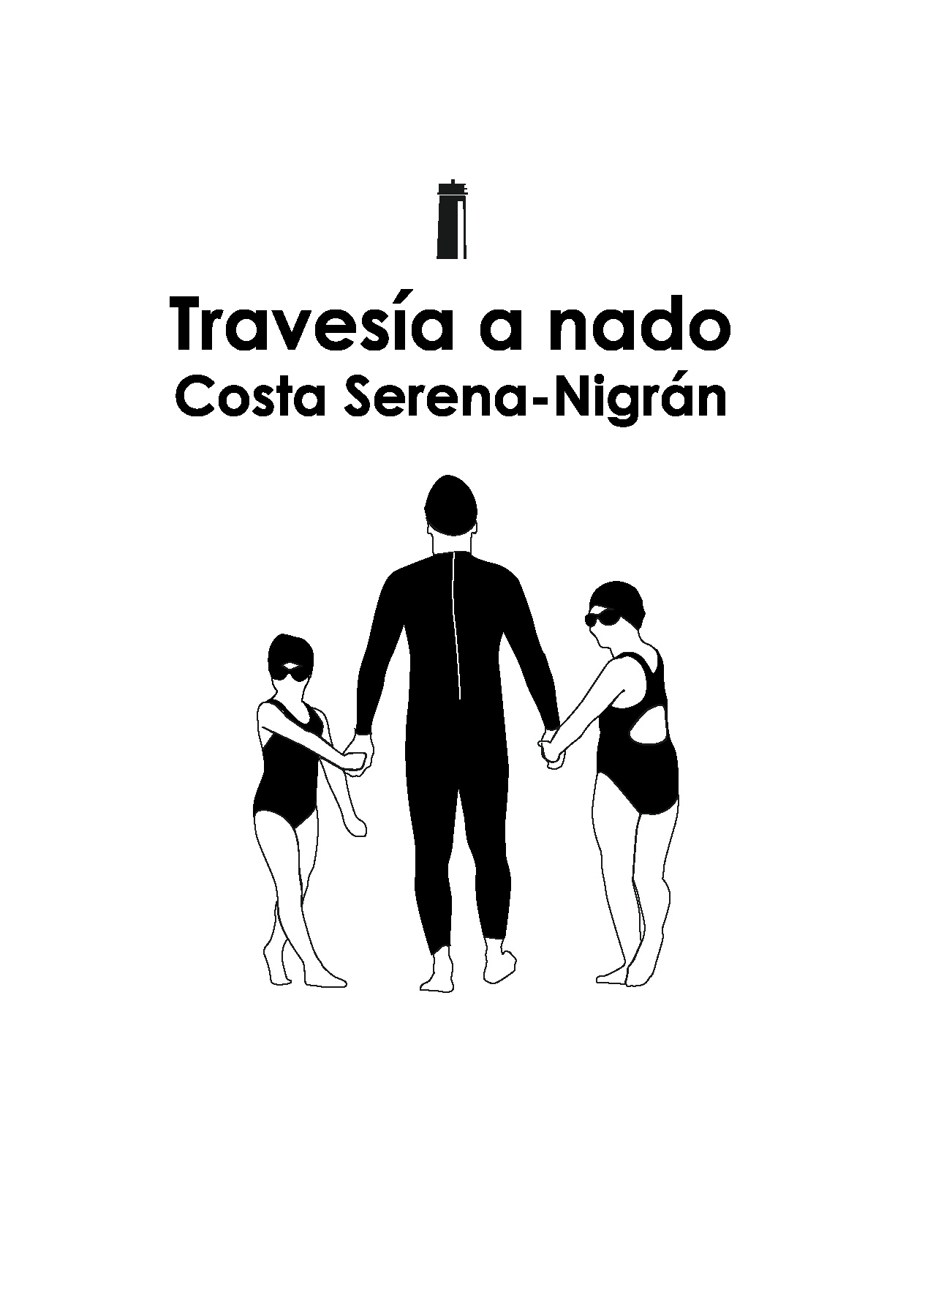

Protocolo COVID-19:

MEDIDAS SANITARIAS ANTI-CONTAGIO

El siguiente documento comprende todas las medidas sanitarias necesarias para minimizar las posibilidades de transmisión de la COVID-19 entre los participantes, organización, voluntarios, colaboradores y patrocinadores de la XI edición de la Travesía a nado Costa Serena-Gran Premio Concello de Nigrán, que se celebrará el 4 de julio de 2021.

Se han utilizado las recomendaciones de la Organización Mundial de la Salud, el Ministerio de Sanidad y la Secretaría Xeral para o Deporte de la Xunta de Galicia.
MEDIDAS PREVENTIVAS
-Mantener la distancia de seguridad de 1,5 metros antes, durante y después de la prueba, y en las entregas de bolsas y premios.
-Utilización de la mascarilla quirúrgica. Deberá usarse de forma obligatoria en la recogida de las bolsas, antes de la salida de la travesía, meta y en la entrega de premios. Se recomienda su uso siempre y cuando no se pueda respetar la distancia de seguridad. Las mascarillas deberán depositarse en los contenedores que se colocarán en Praia América. Todos los voluntarios, autoridades y organización llevarán mascarilla.
-Lavar con frecuencia las manos con agua y jabón o con gel hidroalcohólico antes de acudir a la travesía.
-Evitar el saludo con contacto físico. No se podrán dar abrazos, besos ni apretones de mano durante la entrega de trofeos.
-Utilizar pañuelos de un solo uso o tirarlos a la papelera después de utilizarlos y lavarse las manos.
-Cubrirse con el codo o con un pañuelo al toser o estornudar.
-Evitar el contacto con personas que sufren infecciones respiratorias agudas.
-En la medida de lo posible, evitar tocar los ojos, la nariz y la boca y, en caso de hacerlo, prestar atención al lavado de las manos.
-Realizar un auto test antes de ir a la travesía para confirmar si puedes tener síntomas de COVD-19: tos, fiebre (37º o superior) o dificultad de respirar. En caso de tener algún síntoma debes quedarte en casa, no acudir a la travesía e informar a los servicios sanitarios.

-No se podrán compartir alimentos, bebidas o similares.
-Se realizarán salidas escalonadas para evitar aglomeraciones en la salida y se prohibirá el acceso al público y a nadadores de otras pruebas dentro de la zona de espera y salida. La llegada se realizará en fila única, andando, manteniendo la distancia de seguridad de 1,5 metros a todos los participantes y sin que coincidan nadadores de distintas pruebas. Habrá personal de la organización controlando que se cumpla con el distanciamiento social en meta.
-Se acotará la zona de la playa para la salidas, llegadas y entrega de premios con señalización.
-No tocar superficies como barandillas, mesas o pomos de puertas.
-Desplazamientos a la competición
No compartir vehículo particular con otras personas que no convivan, siempre que sea posible. De no ser así, priorizar formas de desplazamiento que favorezcan la distancia interpersonal y, en todo caso, utilizar máscara. Además, es importante un asiduo lavado de las manos o el empleo de gel hidroalcohólico antes de entrar y después de salir del vehículo.

- PLAN DE COMUNICACIÓN

  - Comunicación a participantes mediante redes sociales, página web, correo electrónico y megafonía previamente y el día del evento de las recomendaciones y obligaciones para la participación.
  - Comunicación de OBLIGACIÓN de mantener la distancia de seguridad, medidas higiénico-sanitarias y uso de mascarillas: se distribuirá la información en la página web www.travesiaanadocostaserena.es y la página de Facebook www.facebook.com/traavesiaanadocostaserena y se colocará señalización en la entrega de dorsales y el día de la prueba:

    - Prohibición de acudir al evento si el participante presenta algún síntoma como tos, fiebre o dificultad para respirar.

    - OBLIGACIÓN de mantener la distanciad de seguridad de 1,5 metros.

    - OBLIGACIÓN DE UTILIZAR LA MASCARILLA en la recogida de las bolsas, antes de la salida de la travesía, meta y en la entrega de premios. Se recomienda su uso en las zonas comunes cuando no se pueda mantener la distancia de seguridad de 1,5 metros.

  - OBLIGATORIEDAD de dispersión inmediata en la zona de meta para evitar aglomeraciones.

  - Acceso a la zona pódium solo restringido de los ganadores, organización, autoridades y voluntarios.

2. PLAN PREVENCIÓN SANITARIA

  - La organización proporcionará una mascarilla a todos los nadadores en la meta.

  - Medidas de prevención del personal:

    - dispondrán de mascarillas y guantes, además de gel hidroalcohol desinfectante.
    - se les facilitará un dossier de medidas obligatorias a cumplir y un protocolo de actuación.

  - En la entrega de dorsales se habilitará una pantalla de metacrilato de seguridad y se desinfectará con frecuencia la zona de entrega.
  - Los desinfectantes y pañuelos de manos a base de alcohol y jabón estarán accesibles en todas las áreas comunes, recogida de las bolsas, salidas y llegadas.
  - En el caso que la organización localice a una persona que enferme o se sospeche que está enferma durante la competición o el evento, lo trasladará a una zona de aislamiento para su valoración y atención por el responsable médico previamente consensuado con la autoridad médica.

  - Se notificará a las autoridades competentes mediante la comunicación del servicio médico contratado por la prueba el caso de que una persona presente síntomas compatibles con la COVID-19.

  - Las mascarillas y guantes deberán depositarse obligatoriamente en los contenedores habilitados. No podrán tirarse al suelo ni en la arena.

  - Colocación de señalización visible sobre las medidas higiénico-sanitarias y de prevención en la entrega de bolsas y durante la celebración de la prueba.

  - Se tomará la temperatura a todos los participantes antes de la prueba. En el caso de que tengan una temperatura igual o superior a 37,5º no se les permitirá participar. Se realizará una primera toma, y si superase esta temperatura, se realizarán dos mediciones más para confirmar.

ENTREGA DE DORSALES

La entrega de dorsales se realizará unos días antes de la celebración de la prueba para evitar aglomeraciones el día de la travesía. Será obligatorio llevar mascarilla para recoger las bolsas, utilizar gel hidroalcohólico antes de acceder a la recogida y mantener la distancia de seguridad. No se entregará ninguna bolsa el día de la prueba.

SALIDAS

Las salidas de las pruebas (800, 2.700 y 4.000 y 50 y 150 metros) se realizarán de forma escalonada para evitar concentraciones de nadadores. Se convocará a los nadadores de cada distancia con antelación para organizarlos por número de dorsal.

-Todas las pruebas tendrán un aforo limitado.

ENTREGA DE PREMIOS

Todos los nadadores deberán acudir con mascarilla a la entrega de trofeos. No se podrá dar abrazos, besos o apretones de mano durante el acto. Los nadadores accederán a la zona pódium a medida que se les vaya avisando por megafonía. Para la recogida de los premios, primero saldrán de uno en uno los nadadores de la categoría femenina y después de la masculina por orden del tercero al primer clasificado.
Recogerán los premios de una bandeja previamente desinfectada, subirán uno a uno al pódium, que estará separado cada cajón por 1,5 metros de seguridad.
A la zona pódium de meta solo podrán acceder los nadadores que hayan obtenido premio, miembros de la organización, voluntarios y autoridades.
Las bandejas se desinfectarán entre premio y premio.

6. AVITUALLAMIENTO EN META

Mayor superficie con dos pasillos y autoservicio. Cada participante cogerá la bebida cerrada (Powerade, agua y zumo) y la fruta. Tras la recogida del avituallamiento se deberá abandonar obligatoriamente e inmediatamente la zona de meta.

7. LLEGADA

-Llegada de los nadadores en fila única, andando y manteniendo la distancia de seguridad de 1,5 metros en todo momento. Los nadadores se dirigirán a la zona de avituallamiento por dos pasillos: los números impares por la izquierda y los pares, a la derecha.
-Voluntarios en meta con mascarilla y guantes entregando mascarillas, medallas, bebida y fruta.
-Voluntarios avisando del cumplimiento del distanciamiento social a espectadores y nadadores.
-Entrega de los chips en la llegada en una caja, que estará habilitada para ello.
-Zona acotada.
-Llegada de forma escalonada de las distintas pruebas.
-El servicio médico estará situado en meta.

8. ESPECTADORES

Para evitar aglomeraciones no se permitirá la entrada de espectadores ni público asistente a la línea de salida y ni llegada de las pruebas, que estarán delimitadas con estacas y cintas. El público asistente deberá respetar las distancias de seguridad y utilizar mascarilla obligatoriamente.

Aceptación telemática de este protocolo de sanitario en el momento de la inscripción o, en el caso de la inscripción presencial, con la firma del compromiso de seguridad y responsabilidad

Este protocolo podrá modificarse en función de la evolución de la pandemia y las restricciones establecidas por las autoridades competentes

REGISTRO DE VIAJEROS OBLIGATORIO:

Todas las personas, sean residentes en Galicia o no, que provengan o estuvieron en los últimos 14 días en territorios de alta incidencia epidemiológica por la COVID-19 (consultar la lista de territorios en https://www.sergas.es/Saude-publica/benvida-viaxeirxs) deberán registrarse obligatoriamente en el siguiente enlace del Sergas: https://coronavirus.sergas.gal/viaxeiros/.

Esta comunicación deberá ser completada por cada uno de los viajeros, que serán responsables de que la información sea veraz y precisa. En el caso de menores de edad, personas dependientes o incapacitadas, la declaración será cubierta por su tutor, que se hará responsable de la veracidad de la información que se facilita.

Más información: www.sergas.es

TELÉFONOS DE REFERENCIA SOBRE LA COVID EN GALICIA

Si precisa información sobre la COVID-19 | 900 400 116
Si presenta síntomas de la COVID-19 | 900 400 116 | 881 00 20 21
Si tuvo un resultado positivo en una prueba de COVID-19 fuera de Galicia | 881 54 00 04
Si tuvo un contacto estrecho con un caso positivo de la COVID-19 fuera de Galicia | 881 54 00 04
Si recibió una alerta por contacto de riesgo en la aplicación RADAR COVID | 881 54 00 04

